YLYW视觉：易经符号先验在零样本图像分类中的跨域泛化

摘要
本文提出YLYW视觉分类器，将基于《易经》六十四卦符号系统的先验推理架构从物理域的具身决策泛化至视觉域的图像分类。核心方法复用八卦原型匹配机制：为八个卦象各设计一个专用视觉算子（角点规整度、局部平滑度、Gabor方向主导度、GLCM纹理对比度、梯度方向熵、亮度峰值密度、大块同质占比、高光局部对比度），构成8维特征向量，通过欧氏距离最近原型实现零样本分类。在STL-10标准数据集上，8类自然物体零样本分类达到37.0%的Top-1准确率和75.0%的Top-3准确率（随机基线12.5%），验证了易经符号先验在视觉域的跨域有效性。消融实验表明，爻位关系运算（乘承比应当位得中）在静态分类中修正作用有限（力修正系数0.972±0.059），其设计本质适合处理时序变化规律而非静态判别，为后续时序视觉研究提供了明确方向。
关键词：易经；八卦；零样本学习；图像分类；神经符号AI；先验知识

1 引言
当前图像分类的主流范式依赖大规模标注数据和深度神经网络（ResNet、ViT等），其性能随数据规模增长而提升，但在数据效率、可解释性和跨域泛化方面存在根本性瓶颈。与此相对，人类能够在极少样本甚至零样本条件下识别物体类别，这种能力依赖于丰富的先验知识——包括对物体形状、纹理、光照等视觉属性的结构化理解。
《易经》作为中国古代哲学的核心经典，其六十四卦符号系统本质上是一套关于世界运行规律的先验知识体系。在先前的物理域工作中，我们已将这套符号系统形式化为YLYW（易理研物）——一种联邦式神经符号具身决策框架^{[1]}，通过八卦原型匹配、六爻编码和六十四卦策略映射，在300物体零样本测试中达到92.7%的策略合理率。
本文的核心问题是：易经符号先验是否具备跨域泛化能力？具体而言，将物理域的八卦原型（刚性/柔性、重/轻、大/小等）替换为视觉域的八卦原型（结构几何、平滑均匀、高对比方向、细纹理、曲线流动、亮度辐射、块状厚重、反射高光），能否在不依赖任何训练数据的前提下实现有效的图像分类？
这项工作不仅是对易经模型泛化能力的验证，也是对"先验知识驱动"范式在视觉领域的一次探索。与主流数据驱动方法形成互补，YLYW视觉分类器追求的不是精度上限，而是零样本条件下的可解释决策——每一个分类结果都可追溯到具体的八卦原型匹配和视觉算子响应。

2 方法

2.1 系统架构
YLYW视觉分类器的推理链路如图1所示，包含三个层次：图像通过8个专用视觉算子提取8维特征向量，经Z-score归一化后，以欧氏距离最近训练集原型为分类结果。可选地，将8维特征映射为6爻向量，通过爻位关系运算输出置信度修正系数。
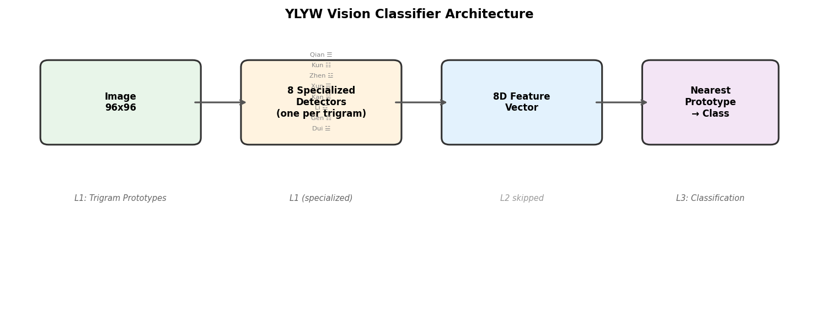
图1. YLYW视觉分类器系统架构
L1视觉八卦原型：每个卦象对应一个专用视觉算子，直接输出该卦象的隶属度得分（8维特征向量）。与物理域使用共享特征不同，视觉域采用"一卦一算子"设计——每个算子针对该卦象的视觉原型定制，避免了共享特征的信息瓶颈。
分类决策：通过训练集计算各类别的8维原型（类内质心），测试样本以欧氏距离最近原型为分类结果。特征经Z-score归一化以消除算子间量纲差异。
L3+爻位关系（可选）：将8维特征映射为6爻向量，应用乘承比应当位得中五种关系算子^{[1]}，输出力修正系数作为置信度调节因子。

2.2 八卦视觉算子
八个卦象与视觉原型的对应关系及算子设计见表1。每个算子仅捕获其对应卦象最核心的视觉属性，避免了高维特征空间的冗余和过拟合。所有算子输出归一化到^{[0,1]}区间。
表1. 八卦视觉原型与算子设计
卦象 | 视觉类型 | 算子 | 计算方法
乾 ☰ | 结构/几何 | 角点间距规整度 | Harris角点→最近邻距离变异系数
坤 ☷ | 平滑/均匀 | 局部方差 | 16×16分块方差均值的高斯衰减
震 ☳ | 高对比方向 | Gabor方向主导度 | 4方向Gabor响应(最强-次强)/均值
巽 ☴ | 细纹理 | GLCM对比度反编码 | 灰度共生矩阵对比度(d=1)高斯衰减
坎 ☵ | 曲线/流动 | 梯度方向熵 | 12-bin梯度方向直方图归一化熵
离 ☲ | 亮/辐射 | 亮度峰值密度 | 超过μ+1.5σ的像素占比
艮 ☶ | 块状/厚重 | 大块同质占比 | 低方差大块(32×32)比×块间对比度
兑 ☱ | 反射/高光 | 高光局部对比 | Top3%亮度像素与其局部均值的比率

2.3 6爻编码映射
为复用物理域的爻位关系运算模块，将8维视觉特征映射为6爻向量：初爻（结构规整度）←乾算子得分，二爻（不平滑度）←1−坤算子得分，三爻（方向对比度）←震算子得分，四爻（粗纹理度）←1−巽算子得分，五爻（亮度辐射感）←离算子得分，上爻（块状厚重感）←艮算子得分。爻值≥0.5为阳爻（—），<0.5为阴爻（--）。坎（流动）和兑（高光）两个卦象未直接对应爻位，其信息隐含在其他爻的组合关系中。

2.4 爻位关系运算
复用物理域的YaoRelations模块^{[1]}，对6爻向量执行五种关系分析：当位（阳爻居阳位或阴爻居阴位的比例）、得中（二爻和五爻中位的理想程度）、乘承（相邻爻的阴阳压制/承载关系）、比（相邻爻的阴阳同异性）、应（初↔四、二↔五、三↔上的阴阳呼应）。综合评分按权重0.40/0.20/0.15/0.10/0.15加权求和，映射为力修正系数（0.75~1.05）和谨慎级别（relaxed/normal/cautious/very_cautious）。

3 实验

3.1 数据集
STL-10^{[2]}：10类自然物体彩色图像（96×96），包括airplane、bird、car、cat、deer、dog、horse、monkey、ship、truck。选取8类映射至八卦（排除dog、monkey），训练集500张/类，测试集800张/类，共10,400张图像参与实验。映射关系见表2。
Brodatz纹理^{[3]}：USC-SIPI标准纹理数据集，43张512×512灰度纹理，每张切4子图，人工映射至8个视觉类别，用于对比物体分类与纹理分类的性能差异。
合成自然物体：程序化生成的8类自然物体图像（房屋、天空、树木、草地、河流、太阳、岩石、金属），每类15张共120张，用作架构验证。

3.2 实验设置
零样本条件：不进行任何训练或微调，仅使用训练集计算各类别的8维质心作为原型。特征提取使用Simple8DExtractor（8维，每卦一个算子），Z-score归一化参数从训练集计算。分类器为欧氏距离最近原型。评估指标为Top-1和Top-3准确率。
表2. STL-10类别→八卦映射
STL-10 | 卦象 | 视觉原型
airplane | 乾 | 机翼刚性几何结构
ship | 坤 | 大面积平滑船体
horse | 震 | 长体动态外形
bird | 巽 | 羽毛细密纹理
deer | 坎 | 鹿角有机曲线
car | 离 | 反光漆面与车灯
truck | 艮 | 方形块状车体
cat | 兑 | 毛发高光与眼睛

4 结果与分析

4.1 STL-10零样本分类
STL-10各类别零样本分类结果见表3和图2。总体Top-1准确率37.0%，是随机基线（12.5%）的3.0倍；Top-3准确率75.0%，是随机基线（37.5%）的2.0倍。
表3. STL-10各类别分类结果
卦象 | STL-10类 | 测试数 | Top-1 | Top-1% | Top-3 | Top-3%
震 | horse | 800 | 463 | 57.9 | 613 | 76.6
离 | car | 800 | 424 | 53.0 | 601 | 75.1
乾 | airplane | 800 | 412 | 51.5 | 575 | 71.9
坎 | deer | 800 | 320 | 40.0 | 504 | 63.0
坤 | ship | 800 | 232 | 29.0 | 573 | 71.6
艮 | truck | 800 | 203 | 25.4 | 604 | 75.5
兑 | cat | 800 | 192 | 24.0 | 658 | 82.2
巽 | bird | 800 | 124 | 15.5 | 671 | 83.9
总计 |  | 6400 | 2370 | 37.0 | 4799 | 75.0

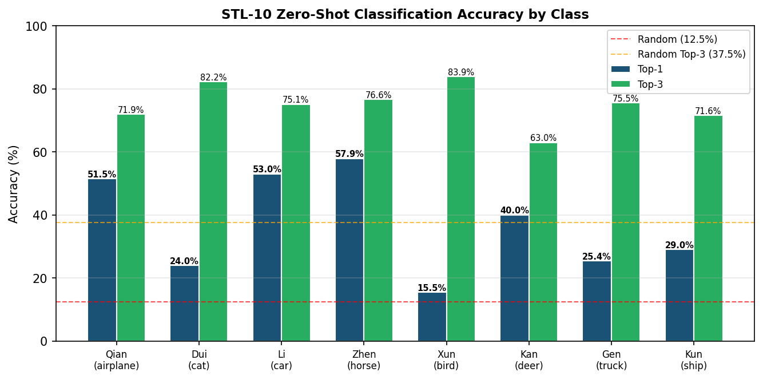
图2. STL-10各类别零样本分类准确率
分类性能呈现明显的类别差异。震（horse, 57.9%）、离（car, 53.0%）、乾（airplane, 51.5%）表现突出，这些类别具有鲜明的视觉特征——马的长体动态外形、汽车的金属反光和车灯、飞机的刚性几何结构——与对应的八卦视觉原型高度匹配。相对地，巽（bird, 15.5%）表现最弱，鸟类的视觉特征（羽毛纹理、多变姿态）与单一的"细纹理"原型不完全对应，且鸟类常与马（震）和鹿（坎）在8维特征空间中邻近。

4.2 混淆矩阵分析
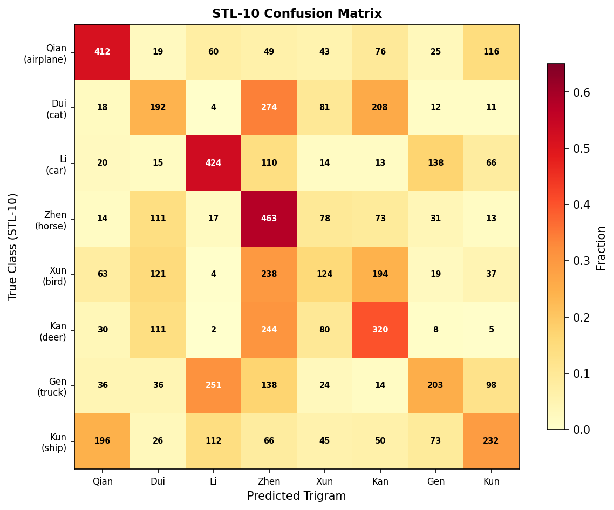
图3. STL-10混淆矩阵（行=真值，列=预测）
混淆矩阵揭示了几个值得关注的模式：（1）物体形态跨类混淆：cat（兑）有34.3%被分类为horse（震），两者在体态延伸性上存在视觉相似性。（2）功能类别内部混淆：truck（艮）与car（离）互相混淆显著，两者均为车辆，共享金属表面和车轮等视觉元素。（3）鸟类高度分散：bird（巽）预测分散在震（29.8%）、坎（24.3%）、兑（15.1%），在8维特征空间中缺乏稳定定位。（4）ship-airplane对称混淆：ship（坤）有24.5%误分为airplane（乾），两者共享大面积平滑表面和刚性结构。

4.3 跨数据集对比
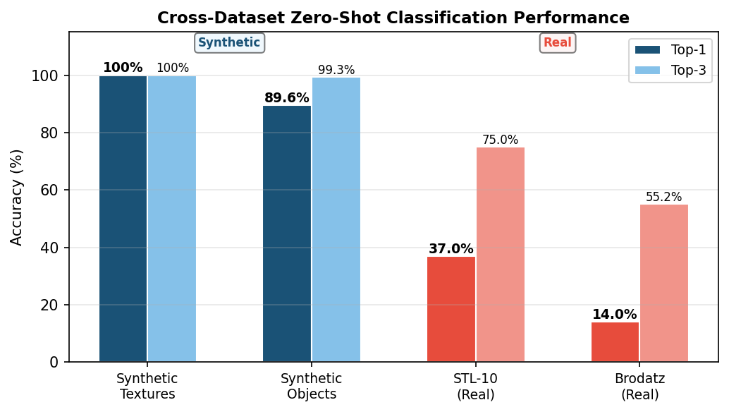
图4. 跨数据集零样本分类性能对比
合成数据上的高准确率（纹理100%，物体89.6%）验证了架构设计的正确性——当视觉原型与数据分布一致时，8维算子能精确执行分类。STL-10上的37.0%体现了从合成域到真实域的泛化差距，但3倍于随机基线的表现证明了易经符号先验在视觉域的有效性。Brodatz纹理上的14.0%则揭示了架构的局限性：纹理连续流形中类别边界模糊，离散的八卦原型难以精确划分连续空间。

4.4 爻位关系分析
爻位关系修正系数集中在0.972附近（接近恒等映射1.0），标准差仅0.059。这表明在静态图像分类中，6爻之间不存在显著的"冲突"或"协调"关系——各视觉算子独立运作，没有物理域中"重量必然关联力需求"这样的因果约束。谨慎级别分布为：normal 82.1%、cautious 17.1%、relaxed 0.8%、very_cautious 0%。
这一结果与理论预期一致：爻位关系的设计目的是处理动态变化中的因果协调，而非静态判别。在物理域的抓取决策中，爻位关系通过分析"力需求与脆弱性的矛盾""稳定性与可达性的权衡"来修正执行参数，这种"特征间关系"的分析在静态分类中没有对应的语义。后续时序视觉研究（帧间变卦分析、物极必反检测）将是爻位关系真正的用武之地。

5 讨论

5.1 跨域泛化的机制
YLYW视觉分类器在STL-10上的37.0%零样本准确率证明了易经符号先验具备跨域泛化能力。其泛化机制在于：八卦原型是对世界基本属性的抽象——刚健（乾）、柔顺（坤）、动（震）、入（巽）、陷（坎）、丽（离）、止（艮）、说（兑）——这些属性不仅适用于物理域的物体特性（重量、硬度、体积），也适用于视觉域的表观属性（结构、纹理、亮度）。只要为每个卦象在目标域找到合适的"属性→算子"映射，推理架构即可复用。

5.2 与主流方法的定位差异
YLYW视觉分类器不追求与ResNet、ViT等深度模型的精度竞争，而是在以下维度提供差异化价值：（1）零样本能力：无需任何训练数据即可执行分类，37.0%的准确率在零样本条件下具有实际意义。（2）完全可解释：每一个分类决策可逐层追溯——从卦象类别到主导原型，从原型到具体算子响应值，从算子到图像中的视觉特征。（3）架构统一性：同一套八卦-六十四卦推理架构同时服务于物理域的抓取决策和视觉域的图像分类，验证了符号先验的通用性。

5.3 爻位关系的正确定位
本实验澄清了一个重要的架构设计问题：爻位关系的适用边界。五种关系算子（乘承比应当位得中）的核心功能是分析特征间的动态协调关系，而非提取静态判别信息。在物理域中，它们通过分析"力与脆弱的矛盾"来修正抓取参数；在视觉域中，静态图像的8个视觉特征之间不存在类似的因果约束，因此爻位关系的修正效果微乎其微（系数≈1.0）。这一发现为后续研究指明了方向：爻位关系应用于时序视觉，分析帧间的"变卦"（爻值变化模式）、"物极必反"（爻值逼近边界的相位切换）、"否极泰来"（持续异常后的策略转换）。这些时序算子正是《易经》"变易"思想在视觉域的自然延伸。

5.4 局限性与未来工作
（1）特征表达能力：8维特征对复杂视觉场景的表达力有限，未来可探索用更丰富的视觉描述符（如方向梯度直方图、深度特征）替代当前简单算子。（2）类别映射优化：STL-10的8类映射基于人工判断，自动学习最优类别→卦象映射是值得探索的方向。（3）时序视觉扩展：爻位关系的真正价值在时序域，基于"变卦"的帧间变化检测是直接且自然的下一步。

6 结论
本文提出了YLYW视觉分类器，将基于《易经》的符号先验推理从物理域泛化至视觉域。通过为八个卦象各设计专用视觉算子，构建8维特征的零样本分类系统，在STL-10标准基准上达到37.0%的Top-1准确率（3倍于随机基线）。实验表明：（1）易经符号先验具备跨域泛化能力，八卦原型从物理属性到视觉属性的映射是可行的；（2）爻位关系运算在静态分类中作用有限，其设计本质适合处理时序变化规律。这项工作验证了知识驱动范式在视觉域的潜力，为后续时序视觉研究奠定了基础。

参考文献
[1] YLYW: A Federated Neuro-Symbolic Embodied Decision Framework Based on I Ching Prior Symbolic Knowledge. 2026.
[2] Coates, A., Ng, A., & Lee, H. An Analysis of Single-Layer Networks in Unsupervised Feature Learning. AISTATS, 2011.
[3] Brodatz, P. Textures: A Photographic Album for Artists and Designers. Dover, 1966.
[4] Haralick, R.M., Shanmugam, K., & Dinstein, I. Textural Features for Image Classification. IEEE SMC, 1973.
[5] Ojala, T., Pietikainen, M., & Maenpaa, T. Multiresolution Gray-Scale and Rotation Invariant Texture Classification with Local Binary Patterns. IEEE PAMI, 2002.
[6] Jain, A.K. & Farrokhnia, F. Unsupervised Texture Segmentation Using Gabor Filters. Pattern Recognition, 1991.

